数学建模实验：四人追逐问题
姓名： 马凌峰 学号： 202307020122
班级： 计算机232 分数：
一、实验目的和要求
- 学会用MATLAB软件求解微分方程的初值问题;
- 了解微分方程数值解的思想,掌握微分方程数值解的方法;
- 学会根据实际问题建立简单微分方程数学模型,提高解决问题能力;
- 了解简单的计算机仿真和数据模拟的基本方法.
二、实验内容
1. 如图正方形ABCD的四个顶点各有一人。在某一时刻，四人同时出发以匀速v=1米/秒按顺时针方向追逐下一人，如果他们始终保持对准目标，则最终按螺旋状曲线于中心点O.试求出这种情况下每个人的行进轨迹。
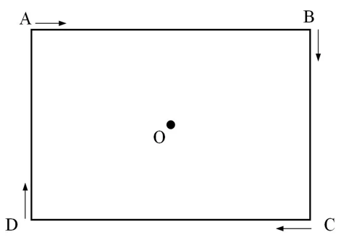
图1
解答：
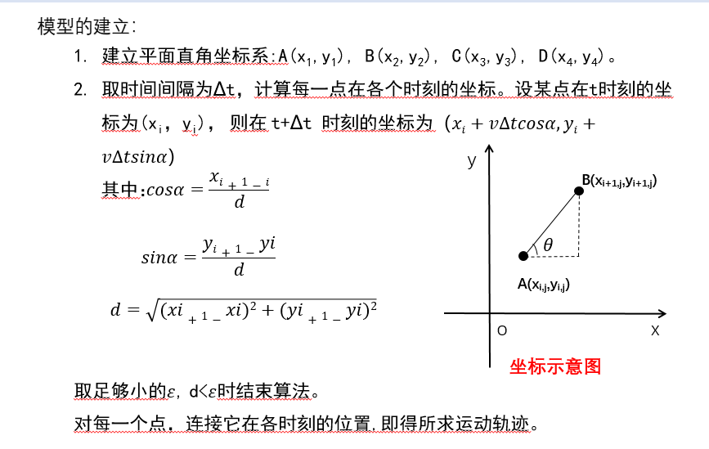
Matlab程序代码：
clear all
v=1;
dt=0.05;
x=[0 0 10 10];
y=[0 10 10 0];
for i=1:4
plot(x(i),y(i),'.');hold on
end
d=20;
t = 0;
while(d>0.1)
t = 1+t;
x(5)=x(1);
y(5)=y(1);
c = ["b.","g.","r.","k."];
for i=1:4
d=sqrt((x(i+1)-x(i))^2+(y(i+1)-y(i))^2);
x(i)=x(i)+v*dt*(x(i+1)-x(i))/d;
y(i)=y(i)+v*dt*(y(i+1)-y(i))/d;
plot(x(i),y(i),c(i));
hold on
frame = getframe(gca); %getframe函数的作用是捕获坐标区或图窗作为影片帧。
im{t} = frame2im(frame); %从单个影片帧返回图像
end
end

三、实验任务的程序运行界面及运行结果
任务一：
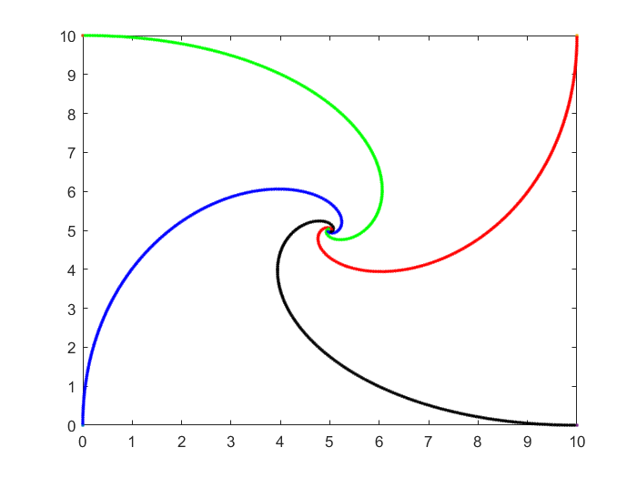
四、实验总结
本次实验让我第一次接触到如何将一个动态的物理过程转化为数学模型，并用计算机进行仿真。通过分析四人追逐问题，我学会了建立一个基于离散时间步长的迭代模型，这本质上是对连续微分方程的数值求解过程（欧拉法）。
在编程实现中，关键在于正确计算每个时间步长dt内每个人的位移方向和大小。通过将追逐目标定义为一个循环数组，代码变得简洁而高效。最终的运行结果生动地展示了四条螺旋汇聚的轨迹，与理论预期完全一致，这让我深刻感受到了数学建模与计算机仿真的魅力。
这个实验不仅锻炼了我的MATLAB编程能力，更重要的是培养了我分析问题、建立模型、求解并验证的系统性思维方式，这对于解决更复杂的实际问题打下了坚实的基础。

